Aaron Andal Marasigan
SMX2B – M07 Serveix de Xarxa
Documentación DHCP
Significado: DHCP (sigla en inglés de Dynamic Host Configuration Protocol, en español «protocolo de configuración dinámica de host») es un protocolo de red que permite a los clientes de una red IP obtener sus parámetros de configuración automáticamente. Se trata de un protocolo de tipo cliente/servidor en el que generalmente un servidor posee una lista de direcciones IP dinámicas y las va asignando a los clientes conforme éstas van estando libres, sabiendo en todo momento quién ha estado en posesión de esa IP, cuánto tiempo la ha tenido y a quién se la ha asignado después.
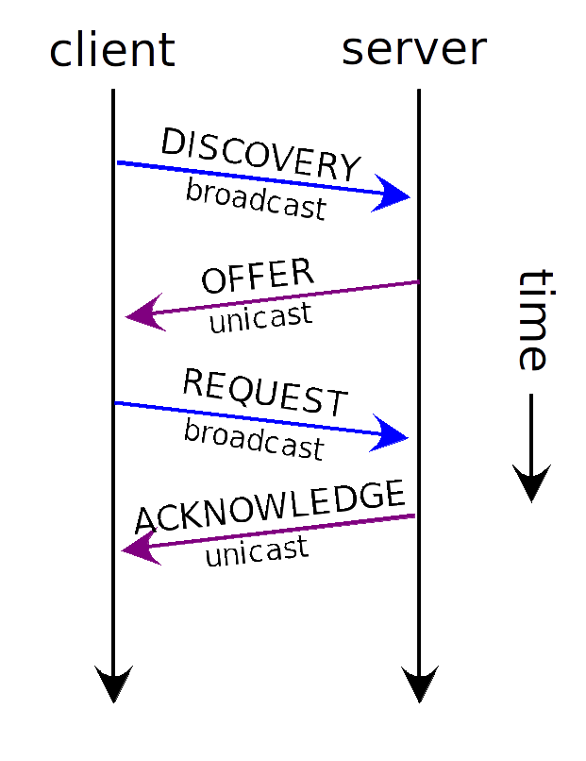
Mensajes del protocolo:
- DHCP Discovery: Es una solicitud DHCP que realiza un cliente de este protocolo para que el servidor DHCP con cierta red asigne una dirección IP automática y los parámetros DHCP.
- DHCP Offer: Es un paquete de respuesta del Servidor DHCP a un cliente DHCP ante su petición para la asignación de los parámetros DHCP. Involucra la MAC.
- DHCP Request: El cliente escoge la configuración del DHCP Offer. El cliente selecciona una dirección IP específica que indicó el servidor.
- DHCP Acknowledge: (Acuse de recibo); Es el paquete que el Sevidor DHCP envía al cliente para confirmar que reconoció el mensaje DHCP Request del cliente. Es la fase final. El servidor responde el mensaje con DCHP Ackowledge que contiene un DHCPPACK.
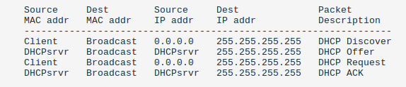

DHCP Discovery:
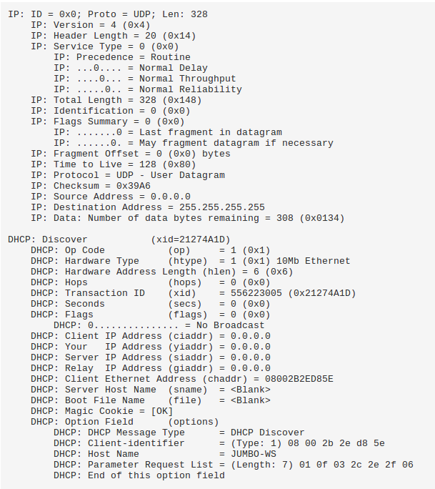

Terminología DHCP Discovery: (De la derecha a izq)
IP
- Identificación del mensaje
- Protocolo de Internet que utiliza
- Longitud
- Cabezales
- Longitud
DHCP
- Código
- Tipo de Hardware
- Longitud de la dirección Hardware
- Saltos
- IP del cliente
- Tu IP
- IP del servidor
- IP del Gateway
- Dirección MAC del NIC del Cliente
- Opciones DHCP
Tipo de mensaje
MAC Cliente
Nombre del cliente

DCHP Offer:

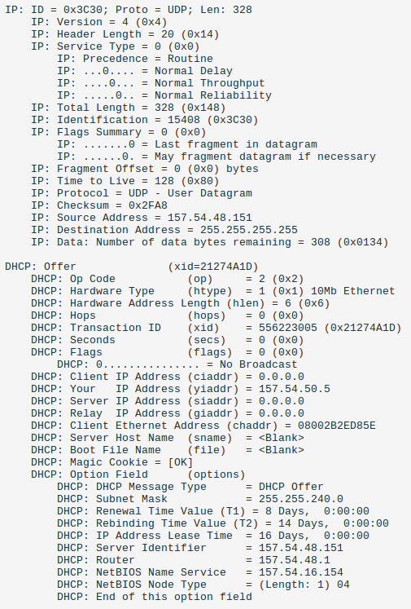

Terminología DHCP Offer:
IP
- Identificación del mensaje
- Protocolo de Internet que utiliza
- Longitud
- Cabezales
- Longitud
DHCP
- Código
- Tipo de Hardware
- Longitud de la dirección Hardware
- Saltos
- IP del cliente
- Tu IP
- IP del servidor
- IP del Gateway
- Dirección MAC del NIC del Cliente
- Opciones DHCP
Tipo de mensaje → DHCP Offer
Subnet Mask → 255.255.254.0
Valor de tiempo de asignación IP
Identificador del Servidor
Identificador del Router
NETBIOS

DHCP Request:
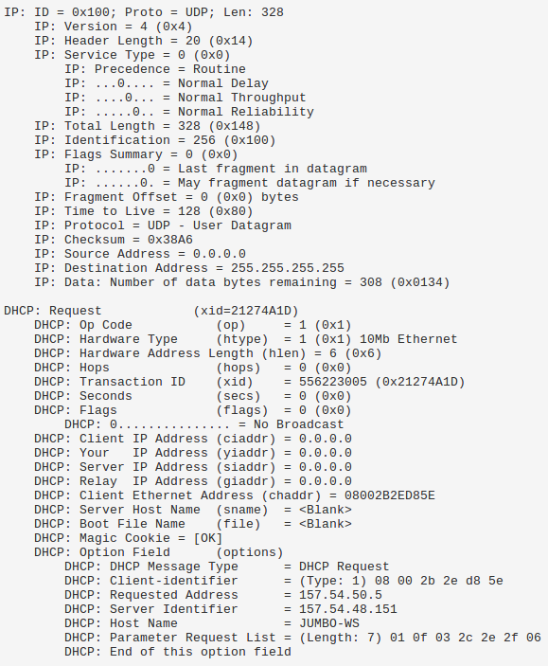

Terminología DHCP Request:
IP
- Identificación del mensaje
- Protocolo de Internet que utiliza
- Longitud
- Cabezales
- Longitud
DHCP
- Código
- Tipo de Hardware
- Longitud de la dirección Hardware
- Saltos
- IP del cliente
- Tu IP
- IP del servidor
- IP del Gateway
- Dirección MAC del NIC del Cliente
- Opciones DHCP
Tipo de mensaje → DHCP Request
Dirección MAC NIC
Selección de la IP
Identificador del Servidor
Hostname
Identificador del Router

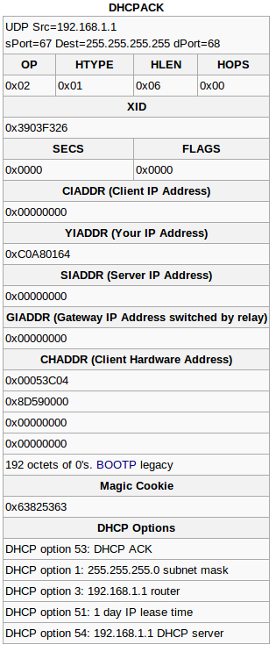
Terminología DHCP ACK: (Acknowledge)
IP
- Identificación del mensaje
- Protocolo de Internet que utiliza
- Longitud
- Cabezales
- Longitud
DHCP
- Código
- Tipo de Hardware
- Longitud de la dirección Hardware
- Saltos
- IP del cliente
- Tu IP
- IP del servidor
- IP del Gateway
- Dirección MAC del NIC del Cliente
- Opciones DHCP
Tipo de mensaje → Acuse de recibo DHCP
Subnet MASK
IP router
Tiempo de asignación IP
Identificador del Servidor

Terminología General:
OP: Opción de código
HTYPE: Tipo de Hardware
HLEN: Longitud de la dirección del Hardware
HOPS: Cantidad de saltos
CIADDR: IP Cliente
YIADDR: Tu IP
SIADDR: IP Servidor
GIADDR: IP Gateway
CHDDR: MAC de la NIC
MAGIC COOKY:
DHCP OPTIONS:
DHCP tipo de mensaje
Mascara de subred
IP Router
MAC Cliente
Tiempo de asignación de la IP

Instalación del servicio DHCP
- Para proceder a la instalación del servicio DHCP se tiene que tener las máquinas ub10, ub9 y xp.
- Abrimos la máquina virtual ub10 y procederemos a su configuración.
- Abrimos el terminal de Ubuntu 10.
- Accedimos en modo #root.
- Instalamos el servicio DHCP con el comando apt-get install dhcp3-server.
  - Si da error hacer apt-get update –fix-missing para actualizar el repositorio de ubuntu.
- A continuación, abrimos el archivo /etc/default/dhcp3-server
- En el campo de interfaces añadimos los dos adaptadores INTERFACES=”eth1 eth2”.
- Salvamos los cambios y migramos hacia.. gedit /etc/dhcp3/dhcpd.conf
  - Se borra todo lo omitido dentro del archivo de configuración.
  - Se añaden:
    - subnet 192.168.10.0 netmask 255.255.255.0 {
range 192.168.10.50 192.168.10.60;
option broadcast-address 192.168.10.255;
option routers 192.168.10.1;
option domain-name-servers 8.8.8.8;
default-lease-time 6000;

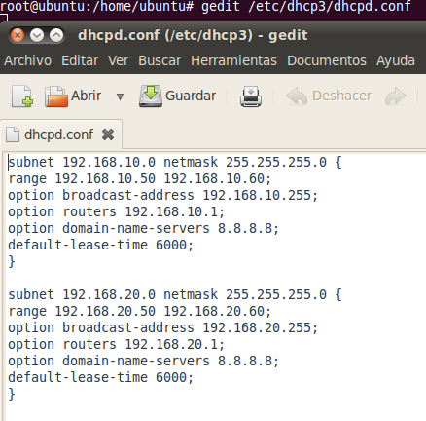

  - Finalmente reiniciar el servicio con /etc/init.d/dhcp3-server restart
- Entramos en Ub9.
- Entramos en la terminal como root.
- Hacemos un gedit /etc/network/interfaces
- Cambiamos la palabra 'static' en 'dhcp'.
Finalmente queda auto eth4
iface eth4 inet dhcp
- El resto se añaden almohadillas para omitirlas.
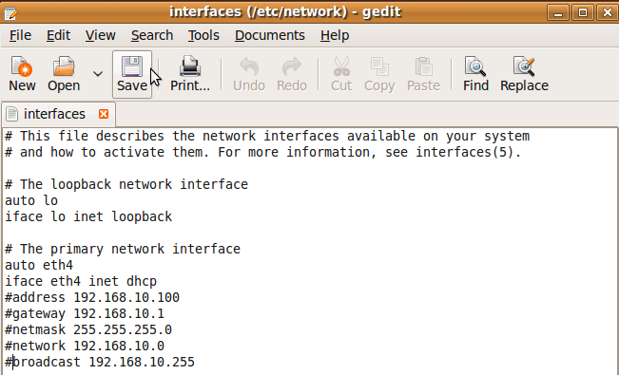
- Reiniciamos el servicio con /etc/init.d/networking restart.
- Para la comprobación se hace un ifconfig.
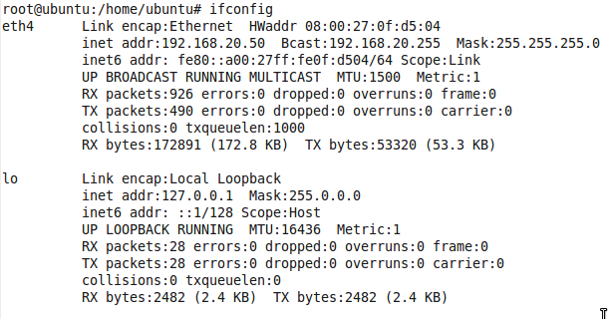
- Finalmente se entra en WXP.
- Tras ingresar, accedemos a Inicio → Conexiones de red –> Red de area local → (Panel derecho) → Cambiar conf → TCP/IP → Propiedades...
- Para la configuración DCHP, simplemente hay que marcar la casilla “Asignar IP de forma automática”.
- Aceptar los cambios y para la comprobación abrir el cmd e introducir ipconfig /renew para reiniciar el servicio.
NOTA: Las imágenes representan el esquema de ub9 + wxp conectadas a la subnet2 (192.168.20.0) por la gateway (eth2) (192.168.20.1). Si queremos que ambas máquinas estén conectadas en sus respectivos subnets (ub9 → eth1) (wxp → eth2) habrá que modificar la configuración de virtualBox.
Recuerda: La configuración del DHCP varia según la configuración de los adaptadores de UB10 puesto que tanto UB9 y WXP se interconectan en el adaptador o NIC virtual ETH1 o a la viceversa (ETH2).
Cualquier pequeño fallo en la configuración de los archivos /etc/default/dhcp3-server y /etc/dhcp3/dhcpd.conf el servicio no prosperará con con éxito.
